НАЦИОНАЛЬНЫЙ ПРОЕКТ «Продолжительная и активная жизнь»

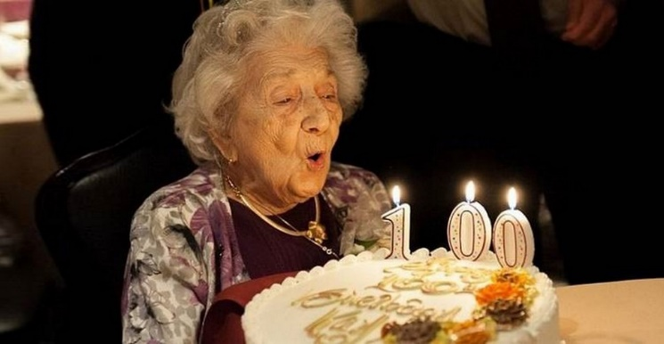
05.05. 25 – 11.05.25г. – Неделя здорового долголетия
Одной из национальных целей развития Российской Федерации является сохранения населения. Это важная инициатива, направленная на повышение качества и продолжительности жизни старшего поколения. Увеличение периода здоровой и активной жизни граждан — одна из ключевых задач государственной политики.
Для достижения этих целей был разработан федеральный проект «Старшее поколение» национального проекта «Демография».
Очень важно сохранять здоровье и активность в пожилом возрасте. Многие вопросы, которые кажутся доступны только молодым, сегодня могут быть доступны и людям старших возрастов.
Особое внимание необходимо уделять вопросам профилактики остеопороза, снижения сенсорных функций (слух, зрение), когнитивных нарушений, снижения мышечной массы и падений пожилых и бытового травматизма.
Важно, чтобы люди старшего возраста чувствовали себя востребованными и могли продолжать вносить вклад в общество.
Профилактика заболеваний и поддержание здоровья человека зависит от многих факторов, соблюдая которые можно добиться хороших результатов – быть здоровым долгие годы, сохраняя при этом физическую активность, красоту и интерес к жизни.
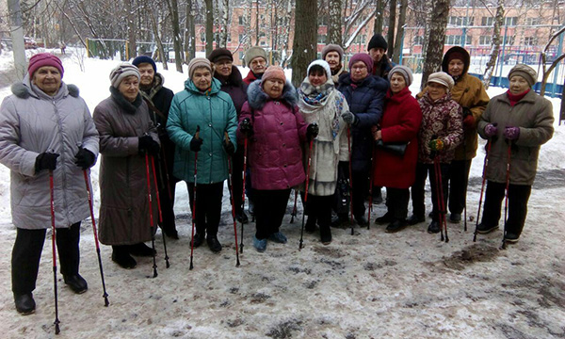
- Оптимальный двигательный режим. Физическая активность сохраняет здоровье надолго. Поэтому больше двигайтесь в течение дня. Не забывайте о том, что полчаса движения в день – необходимый минимум для взрослого человека.
- Социокультурная активность. Посещение творческих мастерских, экскурсий и общественных мероприятий помогает сохранить интерес к жизни и обществу.
- Рациональное питание. Питание должно быть разнообразным и обеспечивать потребность в белках, жирах, углеводах, витаминах и минеральных веществах. Предпочтение отдается овощам, фруктам, молочным продуктам, нежирным сортам мяса и рыбы. Питайтесь 4-5 раз в день в определенное время, не позднее, чем за три часа до сна.
- Полноценный сон и отдых. Качество сна значительно влияет на продолжительность жизни. Полноценный сон способствует отдыху и расслаблению всех систем организма. Также полезен дневной отдых продолжительностью от 30 минут до 1,5 часов.
- Умственная работа. Для сохранения активного долголетия важны ежедневные интеллектуальные нагрузки. Необходимо постоянно тренировать память, т.е. делать все, что заставляет «мозг работать», – запоминать, вспоминать, думать.
- Положительный психологический настрой. Умение расслабляться и бороться со стрессами – необходимое условие для продления жизни. Старайтесь сохранять спокойствие и хорошее настроение себе во благо.

- Борьба с вредными привычками. Курение – одна из самых опасных привычек современного человека. Помните, курение сокращает жизнь более чем на 10 лет. Борьба с алкоголем. Установлено, что алкоголь действует разрушающе на все системы и органы человека.
По мнению медиков, невозможно выделить какой-то один фактор, обеспечивающий продление срока жизни. Это результат комплексного подхода к собственному образу жизни.
Создание доступной среды включает адаптацию жилья, развитие транспорта и доступность социальных услуг.
Современные технологии помогают следить за здоровьем, заниматься спортом и общаться.
Только вместе мы создадим условия для активного и здорового долголетия.

Будьте здоровы!

Материал составлен по открытым Интернет-ресурсам

